Aus der Kuscheltiergeschichten Werkstatt
Kindertagesstätte St. Vinzenzius Kelberg 23.11.-29.11.21

Geschichtenrunde im Morgenkreis

1
In meiner Geschichte spielen Charlie und Regenbogen mit. Die beiden waren auf einer schönen großen Blumenwiese. Da kam ein Monster und wollte Charlie und Regenbogen gefangen nehmen. „Hilfe!“, haben Charlie und Regenbogen ganz laut gerufen. „Hilfe, Anna! Komm schnell und rette uns!“ Und da ist Anna gekommen und hat Charlie und Regenbogen gerettet.
Und was hat Anna zu dem Monster gesagt?
„Hau ab!“
Alle Kinder im Kreis brüllen ein paarmal zusammen: „Hau ab!“

(Anna Z., 6 Jahre)

2
Der Drache Klurak wollte mit seinen großen Flügeln alles zudecken. Der Elefant ist mit dem Traktor wegefahren, weil er Angst vor dem Drachen hatte. Die Hasen sind hinterher gehoppelt. Hasenalarm! Sie sind schnell auf den Traktor gesprungen. Die hatten auch Angst vor dem Drachen und wollten überhaupt nicht zugedeckt werden. Dabei war der Drache lieb und wollte nur alle beschützen!

(Jakob, 5 Jahre)

3
Mein Hasi ist spazieren gegangen. Ein Abendspaziergang. Wie Sankt-Martin ist Hasi mit seiner Laterne zum Sankt-Martin-Umzug gelaufen. Tiger hatte auch eine Laterne und wollte auch dahin. Aber dann haben sie gesehen, dass der Umzug nicht stattfindet, weil das Monster alles zerstört hat.
Da sind sie nach Hause gegangen. Sie wohnen in einer schönen Regenbogenwohnung.

(Emma, 5 Jahre)

4
Mein Eisbär war nachts im Wald und ist auf einen Baum geklettert. Da ist er vom Ast abgerutscht und dann hat ihm das Bein wehgetan und dann hat er „Hilfe!“ gerufen. Dann bin ich mit einer Taschenlampe schnell in den Wald gelaufen und hab Eisbär nach Hause getragen. Und dann hat Mama nach ihm geguckt und dann konnte er wieder laufen.
Hatte Mama vielleicht eine Salbe für das verletzte Bein? Oder einen Verband?
Ein Pflaster.

(Jannis, 5 Jahre)

5
Ich habe auch eine Geschichte, und die handelt von einem Monster und meiner Katze Kati.
Einmal ist Kati auf einen Morgenspaziergang gegangen. Auf dem Lieblingsspielplatz war eine große Herde Monster. Da hatte Kati Angst. Ein Monster ist auf sie zugelaufen, aber die Kati hat sich schnell versteckt und dann war ich hinter einem Felsen und habe mir Kati geschnappt. Und dann hat das Monster hinter den Felsen geguckt und dann habe ich gefragt: „Bist du ein liebes Monster oder ein böses Monster?“ Und dann hat es gesagt: „Lieb!“ Und dann habe ich Kati losgelassen. Und dann haben wir alle geschmust.

(Anna W., 5 Jahre)

6
Mein Hasi hat sich nachts Süßigkeiten geholt und ist dann ganz schnell wieder in sein Zimmer gelaufen und hat die Schokolade so laut gegessen, dass meine Mama und mein Papa es gehört haben. Ich war mit Mika (Bruder) oben in meinem Zimmer. Das Zimmer von meinem Hasi war ein bisschen weiter unten und meins war ganz oben. Aber ich habe den Hasi auch gehört. Der war so laut. Dann, als er die Schokolade aufgegessen hatte, lag er auf seinem Bett und hatte einen dicken Bauch. Und dann ist er eingeschlafen.

(Nora, 6 Jahre)

7
Wenn mein Hasi die Ohren nach unten macht, heißt es, er ist traurig. Und Ohren nach oben heißt, er ist glücklich.
(Emma, 5 Jahre)

8
Hase und Esel reden miteinander.
Ben (5 Jahre) spielt den Hasen, Hanna (Autorin) den Esel.

Hase: Hallo!
Esel: Hallo, wie heißt du denn?
Hase: Kika.
Esel: Du heißt Kika? Oh, ich habe noch nie einen blauen Hasen gesehen.
Hase: Ich bin ja auch weiß. Und blau.
Esel: Ach so. Und was isst du gern?
Hase: Möhren.
Esel: Möhren mag ich auch. Möhren sind meine Lieblingsspeise.
Hase: Meine auch.
Esel: Sag mal, Kika, wer ist denn dein Herrchen?
Hase: Der Ben.
Esel: Aha. Und? Ist der Ben lieb?
Hase: Ja.
Esel: Und kuschelst du gern mit dem Ben?
Hase: Ja.
Esel: Oh! Kuscheln ist toll! Aber sag mal: Macht der Ben auch manchmal Mist?
Hase: Nee.
Esel: Gar nicht?
Hase: Nee.
Esel: Das ist klasse! Da bin ich aber sehr, sehr froh!

Ben möchte noch eine Geschichte spielen. Mit seinem Hasen und dem Tiger. Emma kommt dazu und spielt den Tiger.

Hase: Hallo!
Tiger: Hallo!
Hase: Wie heißt du denn?
Tiger: Ich heiße Tiger.
Hase: Ich bin Kika.
Tiger: Hast du etwa keine Angst vor mir? Ich bin doch ein wilder Tiger.
Hase schüttelt den Kopf.
Tiger: Ich bin ja auch ein lieber Tiger. Das weißt du ja, das hast du schon verstanden, oder? Du kannst sogar auf mir reiten.
Kika reitet auf Tiger.

Eine Bärenlandgeschichte

Nach dem Motto: Im Bärenland ist alles anders!
Die Kinder stehen vor ihren bunten Bärenplakaten und erzählen gemeinsam:

Emily: Sie frühstücken und dann gehen sie immer raus und tanzen.
Ronny: Das macht man eigentlich nicht.
Emma: Die tanzen sogar beim Trinken.
Jakob: Die tanzen sogar vorm Schlafengehen.
Lotta: Die schlafen in irgendeiner Höhle.
Anna W.: Die springen sogar in die Luft.
Alle durcheinander: Sie sammeln Früchte. Sie pflanzen Blumen. Sie pflanzen einen großen Bärenkletterbaum.
Jannis: Und was passiert, wenn vor der Höhle ein Felsen liegt? Da kommen die dann nicht mehr raus.
Hanna: Was müssen sie dann tun? Es sind ja viele, viele Bären! Zusammen sind sie stark.
Emma: Sie müssen tiefer in die Höhle gehen und nach einem anderen Ausgang suchen.
Ronny: Oder sie schieben den Felsen weg.
Hanna: Genau! Sie tun sich alle zusammen, um den Felsen wegzuschieben. Ihr seid jetzt mal die Bären, ihr habt den dicken, dicken Felsen vor euch und den wollt ihr wegschieben. Ihr ruft ganz laut: „Hauruck!“
Die Kinder strecken die Hände aus, machen eine Schiebebewegung und rufen ein paarmal im Chor: „Hauruck!“
Hanna: Seht ihr, schon ist der Felsen weg, und die Bären können wieder raus und tanzen.
Jannis: Und wenn ihre Höhle eingestürzt ist, müssen sie an einer anderen Höhle fragen, ob sie da wohnen können.
Jakob: Sie fragen einen anderen Bären, ob sie bei ihm schlafen können.
Anna: Sie müssen ganz schnell rauslaufen und nach einer freien Höhle gucken, wo sie wohnen können.
Hanna: Eine tolle Abenteuergeschichte!

Bilderbuchgeschichte

Kuscheltierparty

Neun Kinder erzählen zu den gemalten Kuscheltieren eine Bilderbuchgeschichte. (Lotta B., Jakob, Florence, Emily, Emelie, Darina, Robin, Emma H., Anna Z.) Das Bilderbuch mit dem Titel “Kuscheltierparty” soll für alle gedruckt werden.

1
Der Tiger Tigi klopft an die Tür von Oli-Bär.
2
Der Bär macht die Tür auf und sagt: Hallo, Tigi.
3
Im See vorm Bärenhaus schwimmt die kleine Meerjungfrau Emelie. Sie guckt aus dem Wasser und ruft: Hallo!
4
Am Tag davor hat der Hund Flauschi schon an die Tür geklopft. Er ist jetzt bei Oli-Bär und spielt mit ihm.
5
Auch Hasi Glitzereinhorn ist schon da. Glitzereinhorn ist die Nachbarin von Oli-Bär.
6
Der dicke Elefant Däsch steckt seinen Rüssel in einen Wassereimer und macht Regen. Törö!
7
Hilfe!, schreit Hasi. Du machst mich ganz nass!
8
Der Drache Klurak fliegt ins Bärenhaus und breitet seine Flügel aus, damit Hasi nicht so nass wird.
9
Draußen gehen die Einhörner Regenbogen und Charlie spazieren. Däsch regnet auch die beiden nass.
10
Die Sonne scheint durch den Elefantenregen und malt einen großen Regenbogen. Der Hase Dippe Dapp sitzt mittendrin und freut sich.

11
Die Katze Kati und ihre Freunde gehen vorbei und staunen. Wie schön!, sagen sie.
12
Lauter Flauschi-Hunde rufen: Wo kommt bloß dieses Wasser her?
13
Das macht der Elefant!, sagt Hasi 2. Er klettert auf den Regenbogen und sucht sich einen Platz, damit der nicht besetzt wird.
14
Der Wolf Erwin ruft: Was fällt dir ein, du machst uns alle nass!
Egal, sagt Däsch. Alle lieben doch den Regenbogen.
15
Ooooooh!, staunt der Hund Belli.
16
Der Waschbär Pünktchen springt vor Freude in die Luft. Fast bis in den Himmel.
17
Alle fangen ein paar Sterne für eine Party.
18
Sie machen ein Feuer und braten Marshmallows. Sie machen Musik und tanzen. Sie essen Kuchen und trinken Tee und Punsch.
Und die Sterne leuchten hell auf ihrer Party.

Beispielseite zu 1
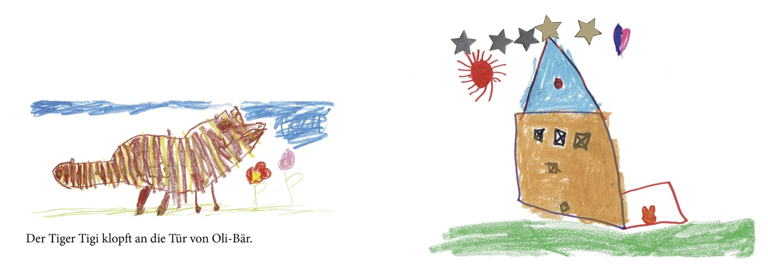
Beispielseite zu 11

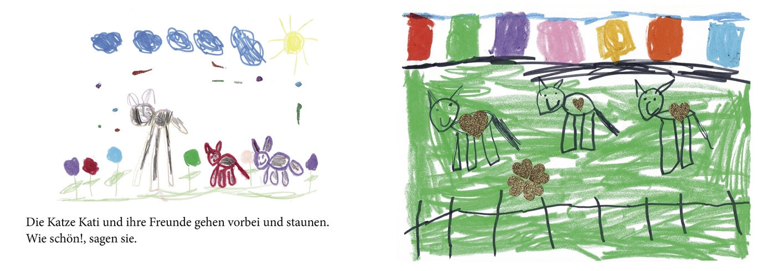

Beispielseite zu 15
